Федеральное государственное бюджетное образовательное учреждение высшего образования «Сибирский государственный университет телекоммуникаций и информатики» (СибГУТИ)

Кафедра Вычислительных систем(ВС)

Лабораторная работа №4

по дисциплине «Облачные технологии»

Выполнил: студент гр.ИВ-622

Тимофеев Д.А.

Работу проверил: Доцент кафедры ВС, к.т.н.

Ефимов А.В.

Новосибирск 2020

СОДЕРЖАНИЕ:

СОДЕРЖАНИЕ: 2

1. Выполнение настройки доступа к системе хранения данных 3

1.1. Подключился по ssh 3

1.2. Cопоставление с картой сети на рисунке 6 4

1.3. Содержимое папки /etc/sysconfig/network-scripts 5

1.4. Проверил доступность интерфейсов СХД 5

1.5. Отправили iSCSI Discovery запрос на один из интерфейсов СХД 5

1.6. Посмотрел на каких устройствах я авторизирован 6

1.7. Посмотрел набор устройств 6

1.8. Добавил multipath 7

1.9. Restart multipaths 8

1.10. Показания команды multipath -ll - ✔ успешно 8

1.11. Показаний команды lsblk 8

1.12. Монтирую раздел и добавляют файл с текстом 9

1.13. Смотрим как все смонтировалось 10

1.14. Увеличил число маршрутов 11

1. Выполнение настройки доступа к системе хранения данных
   1. Подключился по ssh

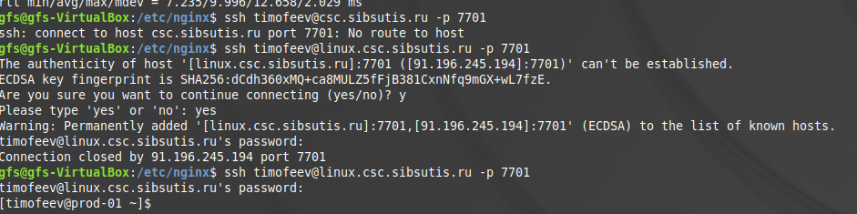

* 1. Cопоставление с картой сети на рисунке 6

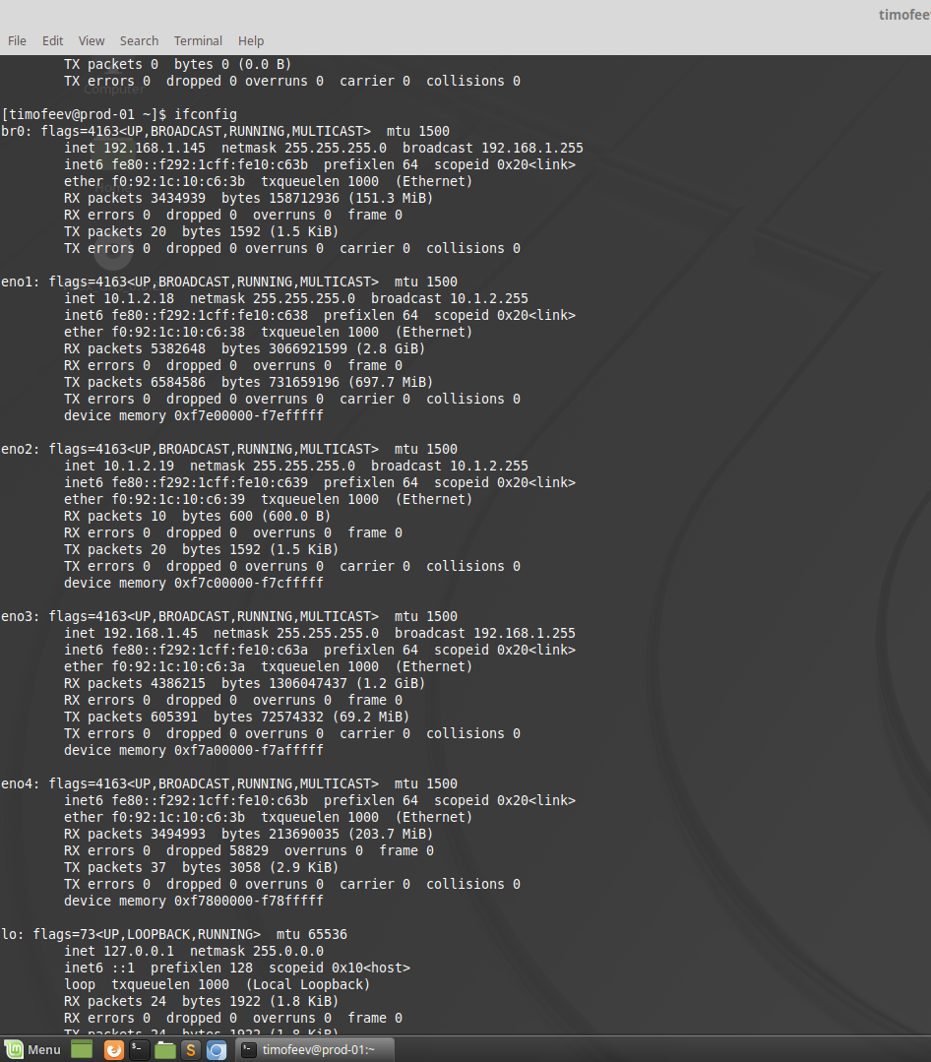

* 1. Содержимое папки /etc/sysconfig/network-scripts

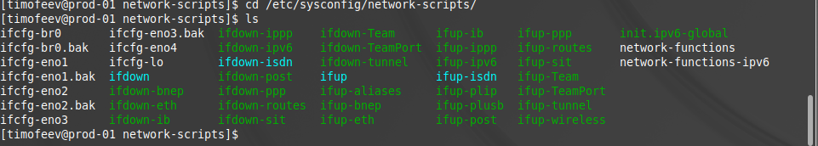

* 1. Проверил доступность интерфейсов СХД

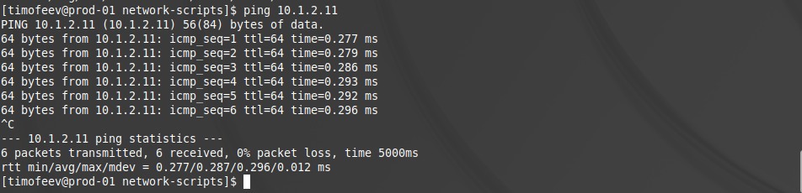

* 1. Отправили iSCSI Discovery запрос на один из интерфейсов СХД

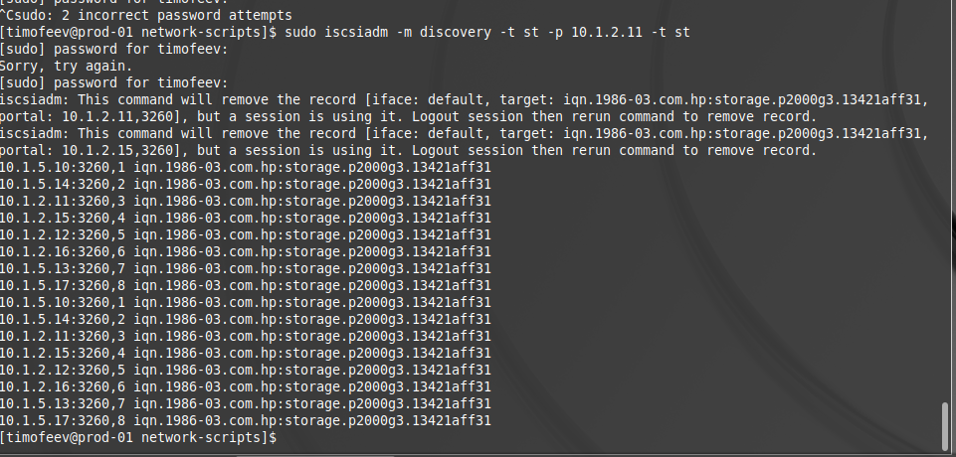

* 1. Посмотрел на каких устройствах я авторизирован

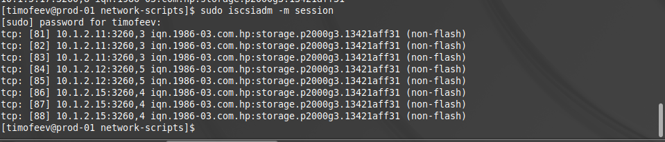

* 1. Посмотрел набор устройств

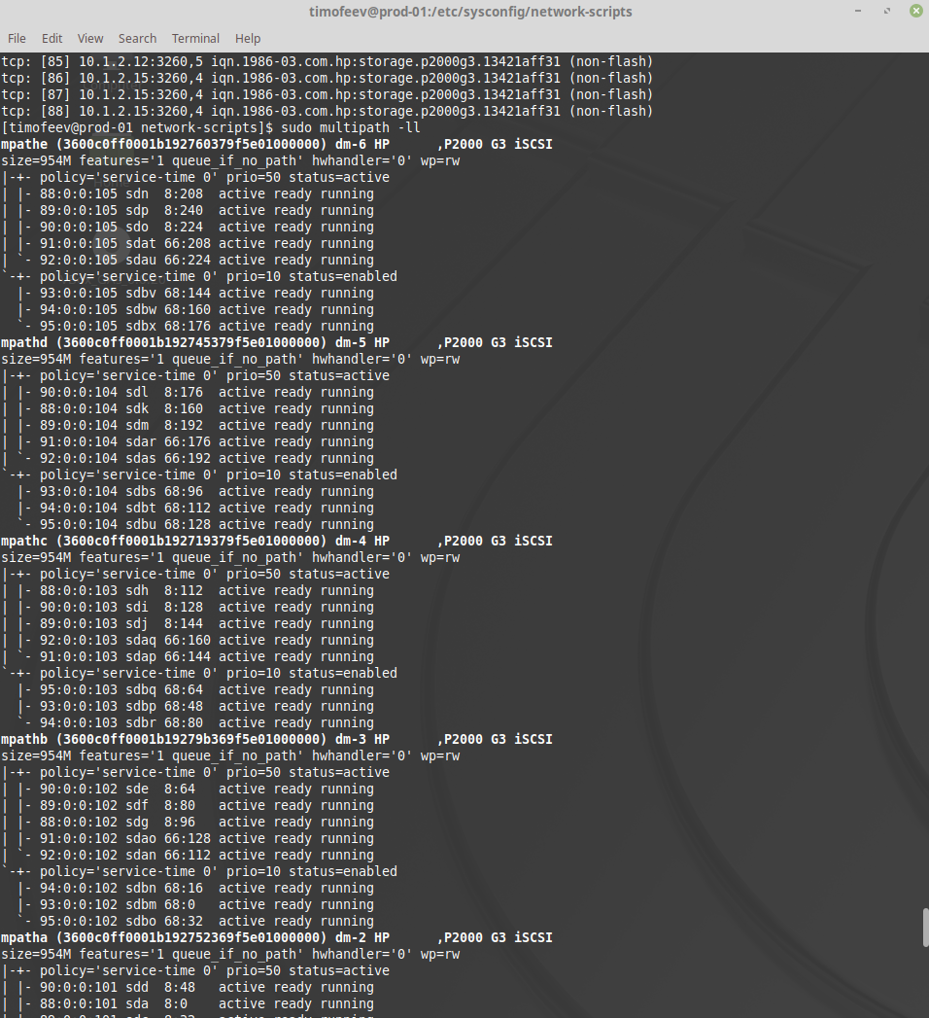

* 1. Добавил multipath

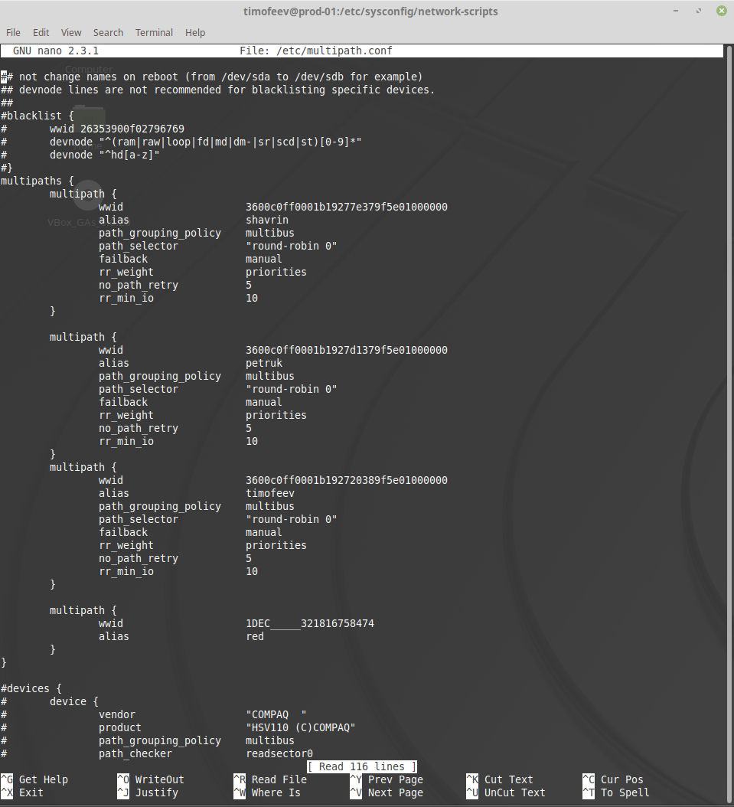

* 1. Restart multipaths



* 1. Показания команды multipath -ll - ✔ успешно

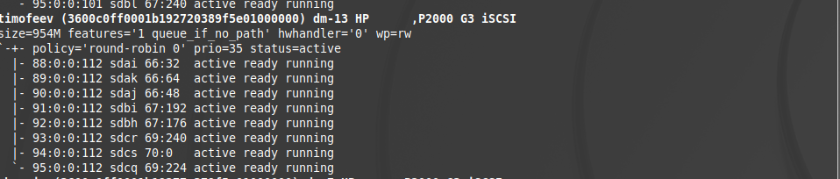

* 1. Показаний команды lsblk

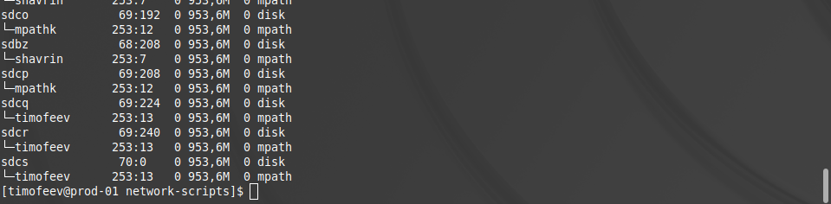

* 1. Монтирую раздел и добавляют файл с текстом

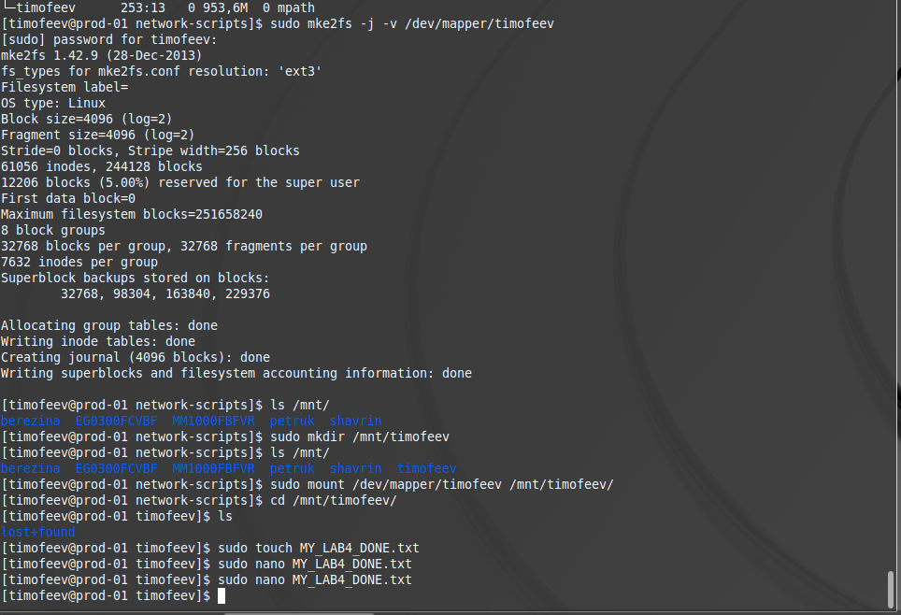

* 1. Смотрим как все смонтировалось

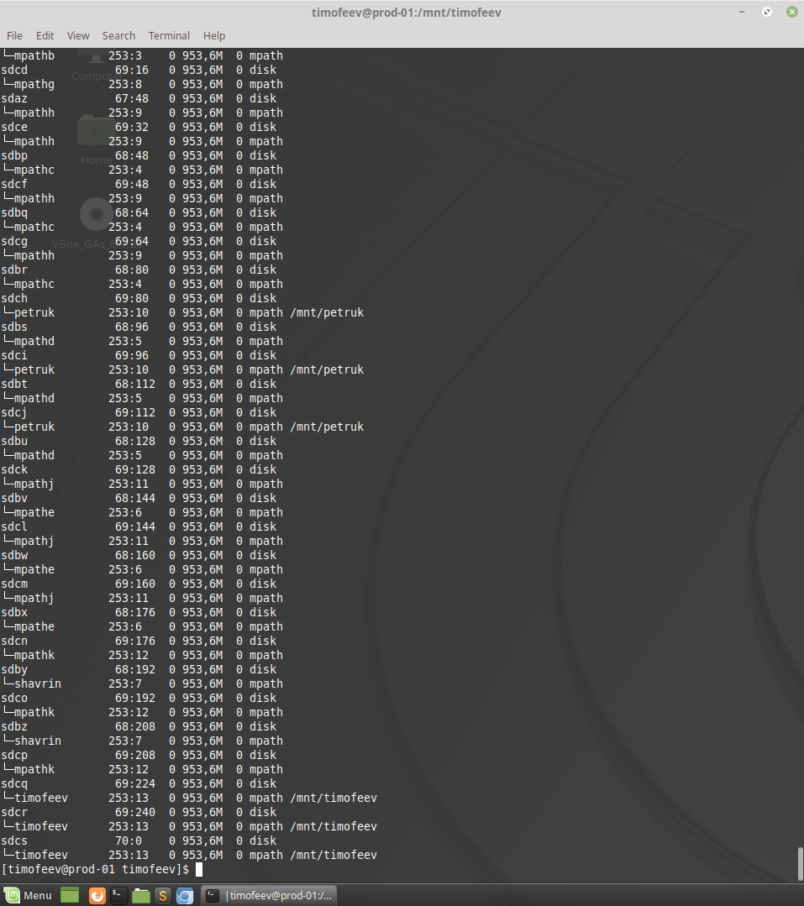

* 1. Увеличил число маршрутов

